Смоленский государственный университет
Психолого-педагогический факультет
ПРИГЛАШАЕТ
учащихся 9-11 классов
принять участие в работе
ШКОЛЫ БУДУЩЕГО ВОСПИТАТЕЛЯ

Занятия в Школе помогут вам:  - сделать открытия о собственной личности,  - определиться с выбором профессии,  - реализовать себя в творчестве,  - овладеть способами эффективного взаимодействия с другими людьми,  - попробовать себя в роли юного педагога,  - получить незабываемые впечатления | 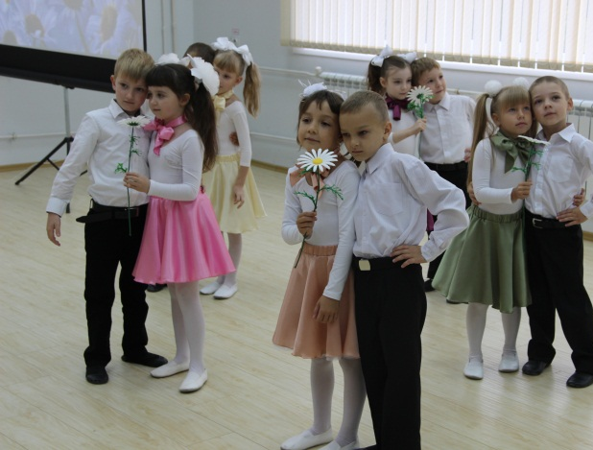
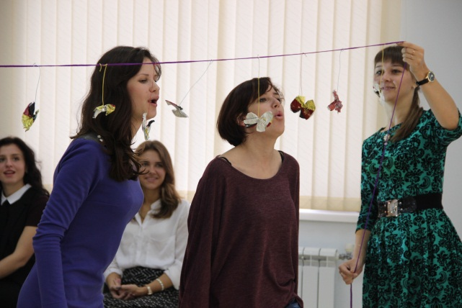 | Вы будете приятно удивлены тёплой дружеской обстановкой, необычной формой занятий и тем, как легко можно усваивать знания!

Занятия в Школе проводятся БЕСПЛАТНО
Для записи обращаться по телефону:
8517088117 (Лидия Владимировна), (4812)700-245

Адрес и контактные данные организации: г. Смоленск, ул. Пржевальского, д. 4, учебный корпус № 3, ауд. 212 (кафедра педагогики)

МЫ ЖДЁМ ВАС!

